Ứng Dụng Thuật Toán Random Forest Phân Tán Dự Đoán Nguyên Nhân Trễ Chuyến Bay Thương Mại: Trường Hợp Tại Hoa Kỳ Năm 2024
Distributed Random Forest for Flight Delay Cause Prediction: A Case Study of US Commercial Aviation in 2024
GVHD: TS. Phan Hồ Viết Trường
Cù Văn Vĩ An
MSSV: 2001230005
Khoa Công nghệ Thông tin
Trường ĐH Công Thương TP.HCM
2001230005@huit.edu.vn
Lê Đức Lương
MSSV: 2001230490 (Trưởng nhóm)
Khoa Công nghệ Thông tin
Trường ĐH Công Thương TP.HCM
2001230490@huit.edu.vn
Trần Huỳnh Tuấn Anh
MSSV: 2001230023
Khoa Công nghệ Thông tin
Trường ĐH Công Thương TP.HCM
2001230023@huit.edu.vn

Tóm tắt—Đồ án xây dựng hệ thống phân loại trạng thái đúng giờ và nguyên nhân trễ chuyến bay từ dữ liệu hàng không Hoa Kỳ năm 2024. Dữ liệu ban đầu gồm 7,079,081 bản ghi, còn 6,965,267 bản ghi sau làm sạch. Trong thực nghiệm ngày 10/10/2026, nhóm so sánh sáu mô hình chạy trên CPU với ba mô hình Spark MLlib đã huấn luyện thành công. XGBoost và CatBoost cùng đạt Accuracy 79.26% trên CPU; CatBoost đạt Weighted F1 cao nhất là 70.50%. Ba mô hình Spark cùng đạt Accuracy 79.20% và Weighted F1 70.00%. Random Forest Spark mất 31.03 giây huấn luyện, còn bản CPU mất 85.18 giây. Độ trễ suy luận tương ứng là 1.86 và 16.31 ms trên 1,000 mẫu. Chênh lệch này phản ánh hai cấu hình thực nghiệm, chưa tách riêng được tác động của tính toán phân tán. Ba tích hợp XGBoost, LightGBM và CatBoost Spark chưa có kết quả huấn luyện thực đo được xác nhận trong lần chạy này. Ứng dụng Web_Air được xây dựng để trình bày kết quả và phục vụ dự đoán.
Từ khóa—Big Data, Apache Spark, Random Forest phân tán, Spark MLlib, Trễ chuyến bay, Apache Parquet, Tailscale Mesh VPN, Phân loại đa lớp, FastAPI.

TỔNG QUAN ĐỀ TÀI
Dữ liệu hàng không nội địa Hoa Kỳ năm 2024 ghi nhận hơn 7 triệu chuyến bay thương mại. Theo các nguồn thống kê của BTS [9] và FAA [10], trễ chuyến bay gây thiệt hại kinh tế lớn mỗi năm. Nhiều nghiên cứu học máy tập trung vào việc dự đoán chuyến bay trễ hay đúng giờ hoặc ước lượng thời lượng trễ trên dữ liệu rút gọn [24]. Trong đồ án này, nhóm xét thêm nguyên nhân trễ chi phối, dựa trên năm nhóm nguyên nhân của BTS, và xử lý toàn bộ dữ liệu năm 2024.
Nhóm thực hiện ba công việc chính: làm sạch dữ liệu chuyến bay, huấn luyện và so sánh mô hình trên CPU với Spark, sau đó đưa kết quả lên ứng dụng Web_Air. Các phân tích trong báo cáo dựa trên bộ kết quả ngày 10/10/2026.

CƠ SỞ LÝ THUYẾT VÀ CÔNG NGHỆ LIÊN QUAN

Hệ sinh thái Apache Spark và Tính toán trong bộ nhớ
Apache Spark [2], [11] hỗ trợ giữ lại dữ liệu trong bộ nhớ để tái sử dụng qua nhiều bước xử lý. Cách này giúp giảm việc đọc và ghi dữ liệu trung gian so với mô hình Hadoop MapReduce truyền thống [4], [5], [13]. Spark quản lý dữ liệu phân tán thông qua RDD và tổ chức các phép biến đổi thành đồ thị thực thi DAG. Với Spark SQL, Catalyst Optimizer tối ưu kế hoạch truy vấn trước khi thực thi. Cơ chế đánh giá lười giúp Spark chỉ bắt đầu tính toán khi chương trình yêu cầu kết quả.

Thuật toán Random Forest phân tán trên Spark MLlib
Random Forest do Leo Breiman đề xuất năm 2001 [1] kết hợp B cây quyết định. Mỗi cây học từ một mẫu dữ liệu được lấy lại bằng kỹ thuật bagging và chỉ xét một tập con đặc trưng tại mỗi nút. Cách kết hợp này tạo ra các cây có sự khác biệt, rồi tổng hợp dự đoán của chúng. Khi xây dựng cây phân loại, thuật toán chọn điểm chia dựa trên mức giảm độ hỗn tạp Gini:
Gini(S) = 1 - SUM(p_k^2), k in {0, ..., C-1} (1)
Trên Spark MLlib [3], [12], dữ liệu được chia thành các phân vùng để nhiều Executor cùng xử lý. Mỗi Executor thống kê nhãn trên phần dữ liệu được giao và gửi kết quả tổng hợp về Driver. Driver sử dụng các thống kê này để chọn điểm chia cho cây. Phương pháp tìm điểm chia bằng histogram có liên hệ với các nghiên cứu về cây quyết định phân tán như PLANET và streaming histogram [19], [20]. Việc tổng hợp thống kê thay cho chuyển toàn bộ dữ liệu giúp giảm lượng dữ liệu trao đổi giữa các nút [19], [21]. Hiệu quả thực tế còn phụ thuộc vào cấu hình cụm, số phân vùng và chi phí truyền dữ liệu. Hayat và cộng sự [18] cũng khảo sát hiệu năng các thuật toán phân loại trên Spark MLlib với dữ liệu lớn.

Định dạng lưu trữ tối ưu Apache Parquet Snappy
Apache Parquet lưu trữ dữ liệu theo cột [14]. Khi truy vấn chỉ cần một số trường, hệ thống có thể đọc các cột đó thay vì đọc toàn bộ bản ghi. Parquet hỗ trợ mã hóa dữ liệu và kết hợp với Snappy để giảm dung lượng lưu trữ. Cơ chế predicate pushdown còn giúp bỏ qua những phần dữ liệu không đáp ứng điều kiện lọc. Nghiên cứu của Guimaraes và Araujo [17] đánh giá hiệu năng các định dạng bảng mở trong kiến trúc Cloud Lakehouse, cung cấp thêm cơ sở cho việc lựa chọn cách lưu trữ dữ liệu phân tích.

PHƯƠNG PHÁP NGHIÊN CỨU VÀ THIẾT KẾ HỆ THỐNG

Thiết kế hai nhánh xử lý
Nhánh CPU huấn luyện sáu mô hình trên một máy, gồm Logistic Regression, Decision Tree, Random Forest, LightGBM, XGBoost và CatBoost. Nhánh Spark sử dụng các thuật toán MLlib và các thư viện tích hợp. Nhóm so sánh thời gian huấn luyện, độ trễ suy luận và chất lượng phân loại giữa hai nhánh. Với nhánh Spark, chỉ ba mô hình MLlib đã hoàn tất được đưa vào bảng so sánh kết quả thực đo.

Thiết lập cụm ba máy qua Tailscale
Cụm Spark kết nối các máy qua Tailscale Mesh VPN [16]. Driver điều phối chương trình, còn các Executor xử lý những phân vùng dữ liệu được giao. Lần chạy ngày 10/10/2026 sử dụng Master tại spark://100.65.205.113:7077. Bộ kết quả mô tả cụm ba nút nhưng không lưu chi tiết phần cứng và mức sử dụng bộ nhớ của từng máy. Vì vậy, nhóm chưa phân tích hiệu năng theo tổng số lõi CPU hoặc tổng RAM của cụm.

Tiền xử lý và xác định nhãn mục tiêu
Sau tiền xử lý, dữ liệu giảm từ 7,079,081 xuống 6,965,267 bản ghi; 113,814 bản ghi bị loại. Nhãn mục tiêu gồm OnTime, Carrier, Weather, NAS, Security và LateAircraft. OnTime chỉ các chuyến bay đúng giờ hoặc trễ nhẹ. Năm nhãn còn lại thể hiện nguyên nhân trễ. Nhóm tính tỷ lệ của từng lớp trên toàn bộ dữ liệu sạch, bao gồm cả OnTime.

Lưu trữ dữ liệu và cấu hình Spark
Dữ liệu sau làm sạch được lưu dưới dạng Parquet, với dung lượng 140.57 MB theo kết quả ngày 10/10/2026. Nhóm sử dụng tệp này làm đầu vào cho huấn luyện để tránh đọc lại CSV ở mỗi bước. Lần thực nghiệm chưa có phép đo riêng về tốc độ đọc CSV và Parquet trên cùng cấu hình, nên chưa đủ cơ sở để xác định mức tăng tốc I/O hoặc mức tiết kiệm bộ nhớ của cả cụm.

THỰC NGHIỆM VÀ ĐÁNH GIÁ KẾT QUẢ
Dữ liệu được chia theo tỷ lệ dự kiến 70% cho huấn luyện, 15% cho xác thực và 15% cho kiểm tra. Bộ kết quả chưa xác nhận hai nhánh CPU và Spark sử dụng đúng cùng các bản ghi kiểm tra. Vì vậy, nhóm trình bày kết quả của từng nhánh và xem việc cố định tập kiểm tra chung là yêu cầu cho lần đối chứng tiếp theo.
- BẢNG ĐỐI SÁNH TOÀN DIỆN HIỆU NĂNG CÁC MÔ HÌNH HỌC MÁY TRÊN 7,079,081 DÒNG
Mô hình | Train wall-clock (s) | Độ trễ (ms/1k) | RAM (MB) | Accuracy (%) | Weighted F1 (%) | Macro F1 (%)
Logistic Reg (CPU) | 11.03 | 7.18 | 1,991.1 | 79.18 | 69.98 | 14.73
Decision Tree (CPU) | 28.96 | 0.70 | 1,716.2 | 79.20 | 70.39 | 15.56
Random Forest (CPU) | 85.18 | 16.31 | 1,756.5 | 79.18 | 69.98 | 14.73
LightGBM (CPU) | 53.59 | 6.15 | 1,803.6 | 79.24 | 70.32 | 15.87
XGBoost (CPU) | 122.18 | 4.43 | 2,053.8 | 79.26 | 70.33 | 15.50
CatBoost (CPU) | 233.89 | 8.24 | 4,069.4 | 79.26 | 70.50 | 15.77
Logistic Reg (Spark) | 19.29 | 2.19 | — | 79.20 | 70.00 | —
Decision Tree (Spark) | 23.13 | 1.77 | — | 79.20 | 70.00 | —
Random Forest (Spark) | 31.03 | 1.86 | — | 79.20 | 70.00 | —
Bảng I tổng hợp sáu mô hình CPU và ba mô hình Spark MLlib đã huấn luyện thành công. Trên CPU, XGBoost và CatBoost cùng đạt Accuracy 79.26%. CatBoost có Weighted F1 cao nhất, 70.50%, còn LightGBM có Macro F1 cao nhất, 15.87%. Macro F1 thấp hơn nhiều so với Accuracy cho thấy các mô hình còn hạn chế khi nhận diện lớp ít gặp. Ba mô hình Spark cùng đạt Accuracy 79.20% và Weighted F1 70.00%. Nhóm chưa đưa Macro F1 của Spark vào đánh giá vì JSON không lưu chỉ số này, còn giá trị 28.25% trong CSV cũ được gán sẵn. Các dòng XGBoost, LightGBM và CatBoost Spark cũng không được xem là kết quả huấn luyện thực đo do sử dụng giá trị thay thế hoặc chưa hoàn tất tích hợp thư viện.
- ĐỐI CHIẾU THỜI GIAN VÀ PHẠM VI ĐO
Chỉ số | CPU | Spark | Ghi chú
ETL (wall-clock) | — | 66.94 s | Bộ Spark ngày 10/10
Random Forest: train | 85.18 s | 31.03 s | Tỷ lệ thời gian 2.74 lần
Random Forest: latency | 16.31 ms/1k | 1.86 ms/1k | Tỷ lệ 8.77 lần
Tổng train 6 mô hình CPU | 534.83 s | — | Không phải thời gian toàn trình
Toàn trình Spark | — | 295.03 s | Tổng lưu trong JSON; cần đối soát thành phần
RAM được lưu | RF: 1,756.5 MB | ETL: 392.9 MB | Khác phạm vi; không tính tỷ lệ giảm
Random Forest Spark huấn luyện trong 31.03 giây, so với 85.18 giây trên CPU. Tỷ lệ giữa hai thời gian là 2.74 lần. Độ trễ suy luận tương ứng là 1.86 và 16.31 ms trên 1,000 mẫu, chênh lệch 8.77 lần. Nhóm sử dụng thời gian wall-clock, tức thời gian thực tế trôi qua khi huấn luyện. Giá trị 13.03 giây ở cột thời gian thuần Spark không được dùng để so sánh vì cách tách thời gian tính toán và truyền thông chưa được xác nhận. Các tỷ lệ trên mô tả hai cấu hình đang có; chưa thể quy toàn bộ chênh lệch cho kiến trúc phân tán.

Phân tích kết quả qua biểu đồ
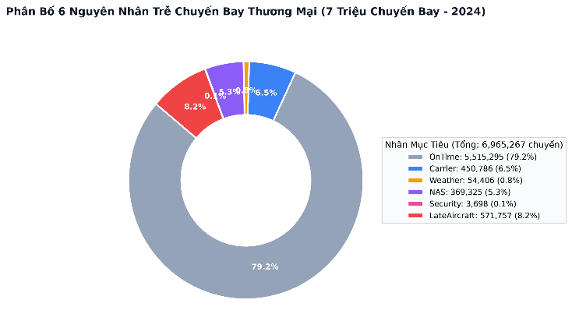
- Phân bố sáu nhóm trên 6,965,267 chuyến bay sau làm sạch. OnTime chiếm khoảng 79.2%, LateAircraft 8.2%, Carrier 6.5%, NAS 5.3%, Weather 0.8% và Security dưới 0.1%.
JSON ghi thời gian toàn trình Spark là 295.03 giây. Tuy nhiên, tổng thời gian ETL 66.94 giây và sáu dòng thời gian mô hình là 345.39 giây. Một số dòng trong tổng này chứa giá trị thay thế hoặc thuộc tích hợp chưa hoàn tất. Do đó, nhóm chưa sử dụng tổng thời gian này để đánh giá việc huấn luyện đủ sáu mô hình Spark.
Tổng thời gian huấn luyện sáu mô hình CPU là 534.83 giây, tương đương 8 phút 54.83 giây. Con số này chưa gồm đầy đủ thời gian tiền xử lý và đánh giá. Do phạm vi đo khác với thời gian toàn trình Spark, nhóm không dùng hai giá trị để tính tỷ lệ tăng tốc toàn bộ quy trình.
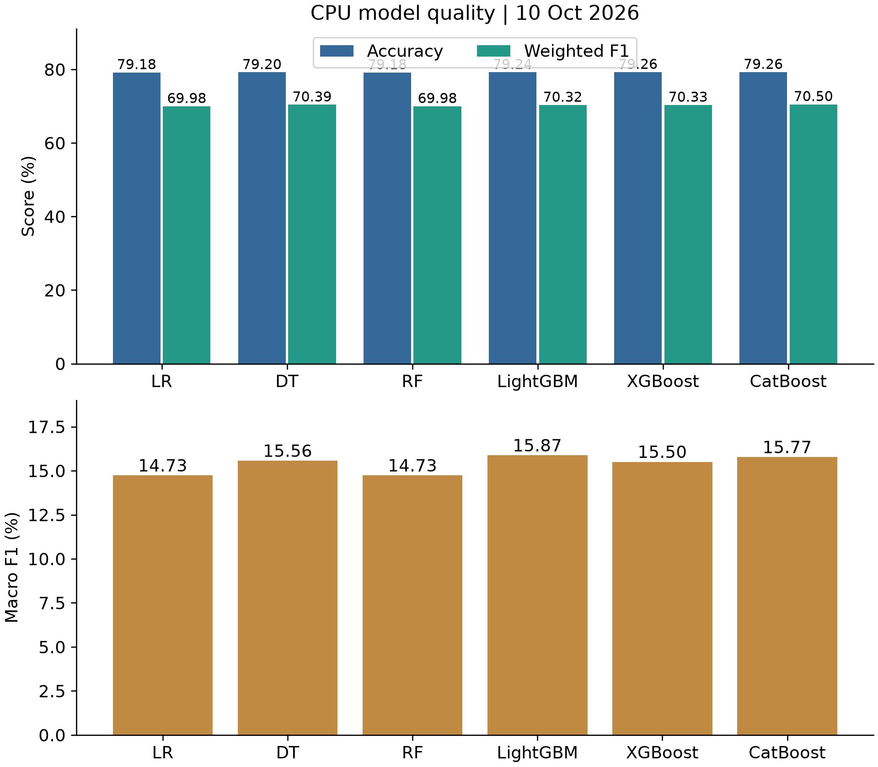
- Chất lượng sáu mô hình CPU trong lần thực nghiệm ngày 10/10/2026.
Accuracy của sáu mô hình CPU nằm trong khoảng 79.18% đến 79.26%; Weighted F1 dao động từ 69.98% đến 70.50%. CatBoost đứng đầu về Weighted F1, còn LightGBM đạt Macro F1 cao nhất, 15.87%. Khoảng cách lớn giữa Weighted F1 và Macro F1 cho thấy lớp chiếm đa số ảnh hưởng mạnh đến kết quả chung. Vì vậy, khi lựa chọn mô hình, nhóm cần xem thêm khả năng nhận diện từng nguyên nhân trễ.
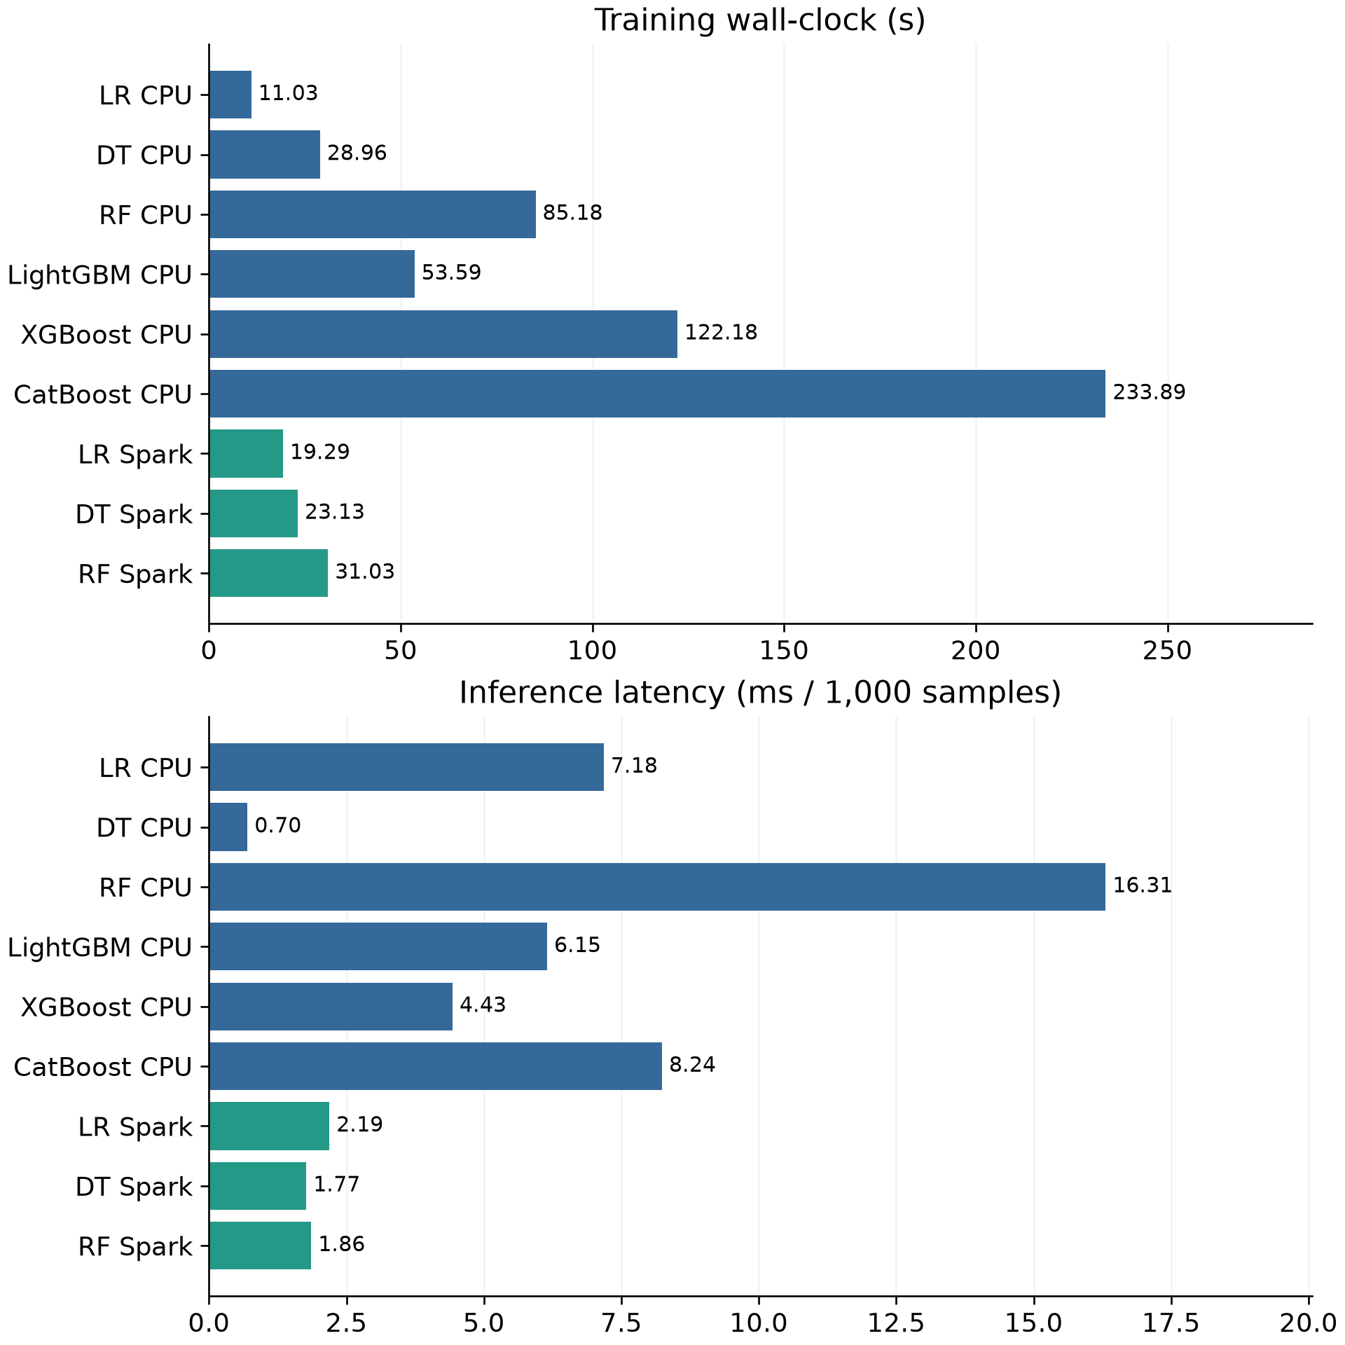
- Thời gian huấn luyện và độ trễ suy luận của sáu mô hình CPU và ba mô hình Spark MLlib hoàn tất thành công.
CatBoost mất 233.89 giây huấn luyện trên CPU, dài nhất trong sáu mô hình, dù Weighted F1 chỉ cao hơn một phần nhỏ. Decision Tree CPU có độ trễ suy luận thấp nhất, 0.70 ms trên 1,000 mẫu. Random Forest Spark mất 31.03 giây huấn luyện và 1.86 ms suy luận trên 1,000 mẫu, thấp hơn các giá trị tương ứng của bản CPU là 85.18 giây và 16.31 ms. Biểu đồ sử dụng thời gian wall-clock. Cấu hình mô hình, môi trường chạy và cách phân tán dữ liệu đều có thể góp phần tạo ra chênh lệch này.
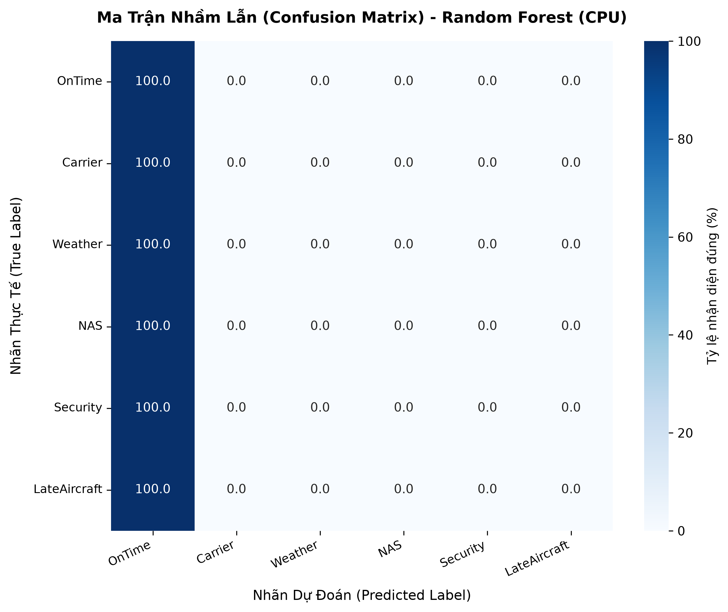
- Ma trận nhầm lẫn chuẩn hóa theo hàng của Random Forest CPU, lưu ngày 10/10/2026.
Ma trận nhầm lẫn cho thấy Random Forest CPU dự đoán gần như toàn bộ mẫu vào lớp OnTime ở độ chính xác hiển thị của hình. Điều này giải thích vì sao Accuracy đạt 79.18% nhưng Macro F1 chỉ là 14.73%. Mô hình dự đoán tốt lớp đông nhất, song chưa phân biệt được các nguyên nhân trễ trong cấu hình thử nghiệm này.
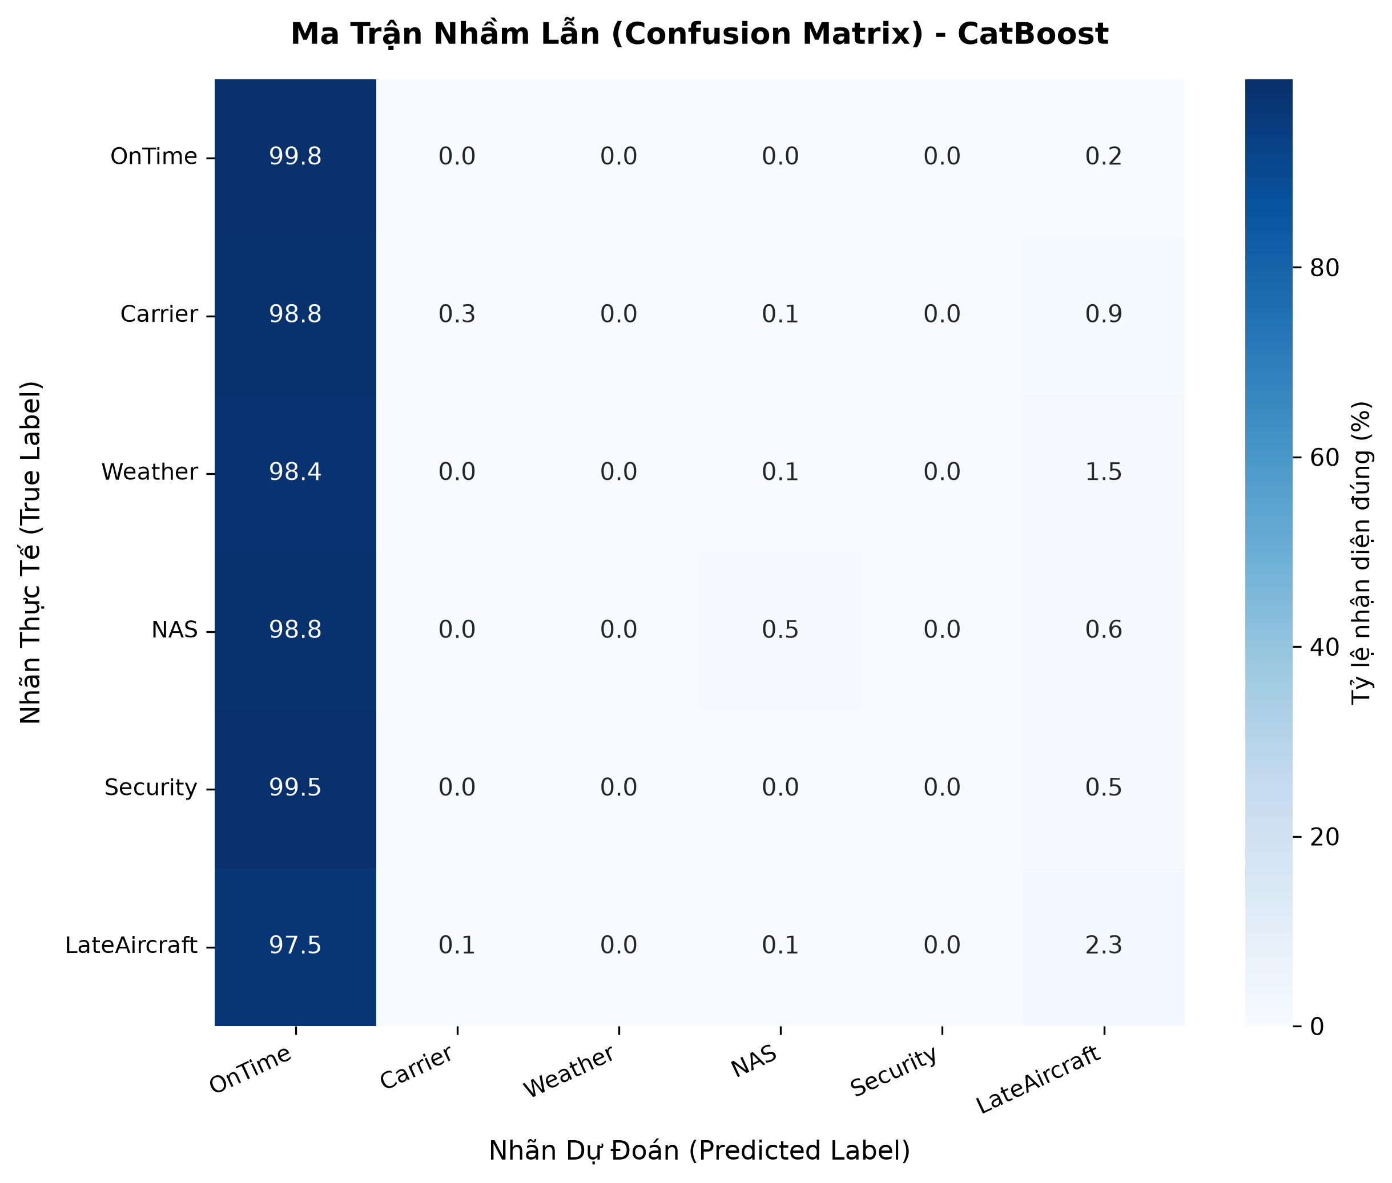
- Ma trận nhầm lẫn chuẩn hóa theo hàng của CatBoost CPU, lưu ngày 10/10/2026.
CatBoost nhận diện đúng khoảng 99.8% mẫu OnTime. Với các lớp nguyên nhân trễ, recall vẫn thấp: khoảng 0.3% cho Carrier, 0.5% cho NAS và 2.3% cho LateAircraft. Weather và Security đều hiển thị 0.0% sau làm tròn. Như vậy, Weighted F1 70.50% chưa phản ánh khả năng dự đoán tốt nguyên nhân trễ. So với Random Forest CPU, CatBoost đã dự đoán được một số mẫu thuộc lớp khác OnTime, nhưng mức cải thiện còn nhỏ.
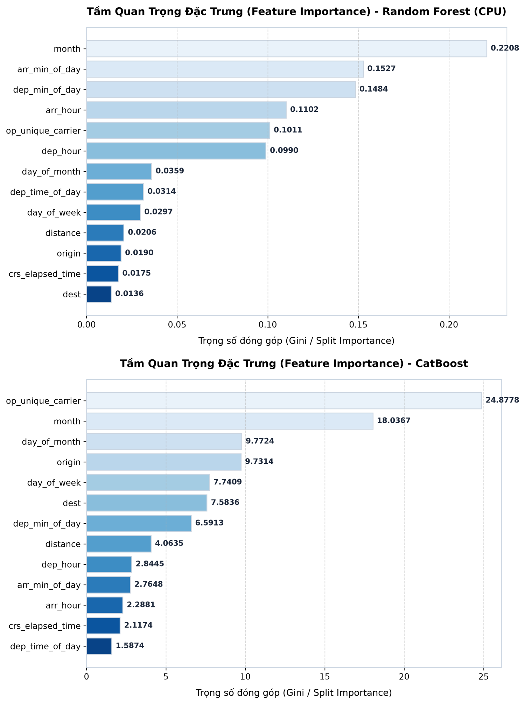
- Tầm quan trọng đặc trưng của Random Forest CPU ở phía trên và CatBoost CPU ở phía dưới, theo kết quả lưu ngày 10/10/2026.
Với Random Forest CPU, ba đặc trưng có trọng số cao nhất là month với 0.2208, arr_min_of_day với 0.1527 và dep_min_of_day với 0.1484. Với CatBoost, ba vị trí đầu thuộc về op_unique_carrier với 24.8778, month với 18.0367 và day_of_month với 9.7724. Do hai mô hình sử dụng thang đo khác nhau, nhóm chỉ so sánh thứ hạng đặc trưng trong từng hình. Các trọng số này thể hiện mức sử dụng đặc trưng của mô hình, chưa chứng minh quan hệ nhân quả với nguyên nhân trễ.

Ứng dụng phục vụ mô hình Web_Air
Web_Air cung cấp giao diện dự đoán và hiển thị kết quả thực nghiệm. Độ trễ trong Bảng I được đo khi mô hình suy luận trên 1,000 mẫu, khác với thời gian người dùng chờ một yêu cầu HTTP. Lần thực nghiệm ngày 10/10 chưa đo tải ứng dụng Web, nên nhóm chưa đánh giá thông lượng phục vụ và thời gian phản hồi của hệ thống.

KẾT LUẬN VÀ HƯỚNG PHÁT TRIỂN
Nhóm đã xử lý dữ liệu hơn bảy triệu chuyến bay và thực nghiệm sáu mô hình CPU cùng nhánh Spark. Trên CPU, CatBoost đạt Weighted F1 cao nhất là 70.50%, còn LightGBM đạt Macro F1 cao nhất là 15.87%. Ba mô hình Spark MLlib đã hoàn tất cùng đạt Accuracy 79.20% và Weighted F1 70.00%. Random Forest Spark huấn luyện trong 31.03 giây, với độ trễ suy luận 1.86 ms trên 1,000 mẫu. Kết quả cho thấy hiệu năng giữa hai nhánh có sự khác biệt, nhưng cần đối chứng trên cùng cấu hình và phạm vi đo để xác định rõ lợi ích của tính toán phân tán.
Hạn chế lớn nhất là các mô hình còn nhận diện kém những nguyên nhân trễ ít gặp. Một số tích hợp Spark chưa hoàn tất, còn số liệu thời gian toàn trình chưa thống nhất với thời gian từng bước. Trong hướng phát triển tiếp theo, nhóm sẽ xem xét cách xử lý mất cân bằng lớp và thực hiện đối chứng trên một tập kiểm tra cố định. Việc lưu dự đoán, ma trận nhầm lẫn và log thời gian, bộ nhớ của từng lần chạy cũng cần được bổ sung để đánh giá nhánh Spark đầy đủ hơn.

LỜI CẢM ƠN
Nhóm xin cảm ơn TS. Phan Hồ Viết Trường đã hướng dẫn và góp ý trong quá trình thực hiện đồ án. Nhóm cũng cảm ơn các thầy cô Khoa Công nghệ Thông tin và Trường Đại học Công Thương TP. Hồ Chí Minh đã hỗ trợ việc học tập và thực hiện đề tài.
Nguồn số liệu thực nghiệm gồm baseline_summary_7m.json và grand_model_comparison_7m.csv trong results/metrics, cùng spark_end_to_end_metrics.json trong results/spark/metrics. Báo cáo sử dụng bộ kết quả ngày 10/10/2026; file Spark ghi thời điểm 21:09:08.

TÀI LIỆU THAM KHẢO
- L. Breiman, "Random Forests," Machine Learning, vol. 45, no. 1, pp. 5–32, 2001, doi: 10.1023/A:1010933404324.
- M. Zaharia et al., "Resilient Distributed Datasets: A Fault-Tolerant Abstraction for In-Memory Cluster Computing," in Proc. 9th USENIX NSDI, 2012, pp. 15–28.
- X. Meng et al., "MLlib: Machine Learning in Apache Spark," Journal of Machine Learning Research (JMLR), vol. 17, no. 34, pp. 1–7, 2016.
- J. Dean and S. Ghemawat, "MapReduce: Simplified data processing on large clusters," Commun. ACM, vol. 51, no. 1, pp. 107–113, 2008, doi: 10.1145/1327452.1327492.
- S. Ghemawat, H. Gobioff, and S. Leung, "The Google File System," in Proc. 19th ACM SOSP, 2003, pp. 29–43, doi: 10.1145/945445.945450.
- T. Chen and C. Guestrin, "XGBoost: A Scalable Tree Boosting System," in Proc. 22nd ACM SIGKDD, 2016, pp. 785–794, doi: 10.1145/2939672.2939785.
- G. Ke et al., "LightGBM: A Highly Efficient Gradient Boosting Decision Tree," in Advances in Neural Information Processing Systems (NeurIPS), vol. 30, 2017, pp. 3146–3154.
- L. Prokhorenkova et al., "CatBoost: Unbiased Boosting with Categorical Features," in Advances in Neural Information Processing Systems (NeurIPS), vol. 31, 2018, pp. 6638–6648.
- Bureau of Transportation Statistics (BTS), "Airline On-Time Performance Data and Delay Statistics," U.S. Dept. of Transportation, 2024. [Online]. Available: https://www.transtats.bts.gov/
- Federal Aviation Administration (FAA), "National Airspace System Performance Reports," U.S. Dept. of Transportation, 2024. [Online]. Available: https://www.faa.gov/data_research/
- Apache Software Foundation, "Apache Spark 3.5.1 Documentation: Cluster Mode & Spark SQL," 2024. [Online]. Available: https://spark.apache.org/docs/latest/
- Apache Software Foundation, "Spark MLlib Guide: Distributed Classification & Pipelines," 2024. [Online]. Available: https://spark.apache.org/docs/latest/ml-guide.html
- Apache Software Foundation, "Hadoop HDFS Architecture Guide," 2024. [Online]. Available: https://hadoop.apache.org/docs/stable/hadoop-project-dist/hadoop-hdfs/HdfsDesign.html
- Apache Software Foundation, "Apache Parquet File Format Specification," 2024. [Online]. Available: https://parquet.apache.org/
- S. Ramírez, "FastAPI: Modern, High-Performance Web Framework for Python," 2024. [Online]. Available: https://fastapi.tiangolo.com/
- Tailscale Inc., "Tailscale WireGuard Mesh Networking & Peer-to-Peer NAT Traversal," 2024. [Online]. Available: https://tailscale.com/kb/
- I. V. P. Guimaraes and A. Araujo, "Evaluating Scalability Using Open Table File Formats in Cloud Lakehouse Architectures with TPC-DS," in Proc. SCITEPRESS, 2026. [Online]. Available: https://www.scitepress.org/Papers/2026/147254/147254.pdf
- K. Hayat, N. Fatima, and S. Nazir, "Distributed Machine Learning with Spark MLlib: A Comprehensive Performance Evaluation," Pakistan Journal of Scientific Research (PJOSR), 2025. [Online]. Available: http://paas-pk.org/index.php/pjosr/article/download/2013/1084/3593
- B. Panda, J. Herbach, S. Basu, and R. J. Bayardo, "PLANET: Massively parallel learning of tree ensembles with MapReduce," Proc. VLDB Endow., vol. 2, no. 2, pp. 1426–1437, 2009, doi: 10.14778/1687553.1687569.
- A. Ben-Haim and E. Tom-Tov, "A streaming parallel decision tree algorithm," J. Mach. Learn. Res., vol. 11, pp. 849–872, 2010.
- F. Abuzaid et al., "Yggdrasil: An optimized system for training deep decision trees at scale," in Adv. Neural Inf. Process. Syst. (NeurIPS), 2016.
- M. Sokolova and G. Lapalme, "A systematic analysis of performance measures for classification tasks," Inf. Process. Manage., vol. 45, no. 4, pp. 427–437, 2009, doi: 10.1016/j.ipm.2009.03.002.
- Y. Sun, A. K. C. Wong, and M. S. Kamel, "Classification of imbalanced data: A review," Int. J. Pattern Recognit. Artif. Intell., vol. 23, no. 4, pp. 687–719, 2009, doi: 10.1142/S0218001409007326.
- R. Hendrickx, M. Zoutendijk, M. Mitici, and J. Schäfer, "Considering airport planners' preferences and imbalanced datasets when predicting flight delays and cancellations," in Proc. IEEE/AIAA DASC, 2021, doi: 10.1109/DASC52595.2021.9594367.

